

软件需求分析规格说明书
（ 14 / 15 学年 第 二 学期）

项目名称 | 气体扩散可视化软件
制作小组 | 6704
小组成员 | 冷遇春 魏旭鸣 王瀚林
 | 王林泉 姚奇
指导单位 | 计算机学院软件工程系
指导教师 | 陈云芳

1引言 1
1.1编写目的 1
1.2背景 1
1.3定义 1
1.4参考资料 1
2任务概述 1
2.1目标 1
2.2用户的特点 2
2.3假定和约束 2
3需求规定 2
3.1对功能的规定 2
3.2对性能的规定 2
3.2.1精度 2
3.2.2时间特性要求 2
3.2.3灵活性 3
3.3输人输出要求 3
3.4数据管理能力要求 3
3.5故障处理要求 3
3.6其他专门要求 4
4运行环境规定 4
4.1设备 4
4.2支持软件 4
4.3接口 4
4.4控制 4

气体扩散可视化软件

1引言

1.1编写目的
随着社会经济的发展，人们生活水平的提高，人们对生活环境的质量要求越来越高。城市居住区作为居民的主要生活空间，其空气质量与人们的生活息息相关，直接影响居民的身体健康。大气污染是影响城市居住区空气质量的重要因素之一，也受到越来越多的关注。而大气污染扩散模拟是进行大气污染控制与管理的有效手段之一。

1.2背景
- 气体扩散可视化软件；
- 气体污染扩散模拟及其可视化运用计算机图形学和图像处理技术，结合GIS的空间分析和空间可视化展现方式，将科学计算过程中及计算结果的数据显示出来，将计算结果中的物理对象或物理量随时间和空间的便或呈现在用户面前，使用户能够更加直观的观察到污染物扩散过程，便于对污染物产生的影响进行分析和评价。

1.3定义
矢量地图数据，面状、线状和点状数据，点状数据中包括居民小区、生活区、学校等图层信息。
关键词：SO2 ,CO2 ;GIS,高斯模型，可视化。

1.4参考资料
- 童志权， 大气环境影响评价——北京：中国环境科学出版社，1991
- 李晓梅， 科学计算可视化导论——长沙：同济大学出版社，1999
- 程麟生， 大气数值模拟——北京：气象出版社，1991

2任务概述

2.1目标
突发性环境污染事故主要是由于高压容器、储罐、输送管道节门的破裂等诸多原因，它可能导致有害气体外泄。其特点是没有固定的排放方式和排放途径，突然发生来势凶猛，在短时间内排放大量有毒有害气体，有毒气体外泄后随大气弥散，中心浓度最高，向外逐步外散稀释，下风向形成相应的时空浓度分布。
气体扩散可视化软件基于GIS空间可视化技术，通过建立数据模型对突发性环境污染事故进行大气污染扩散分析，分析不同污染源在不同的环境因素下的扩散分布范围，估计污染扩散趋势，并且能够动态的模拟污染物随着时间的变化扩散分布状况，以及大气污染影响 的居民区、和学习等。
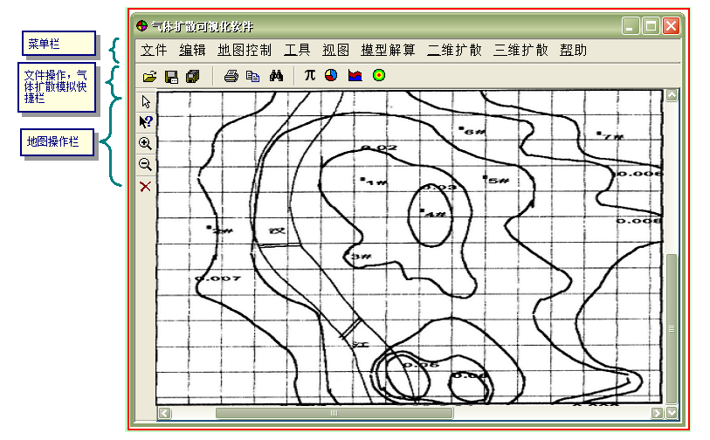
图1：界面描述

2.2用户的特点
环境部门工作人员，环境污染应急小组人员通过气体扩散可视化软件，输入污染源信息（污染物位置、浓度、污染物化学性质）及环境信息（风速、风向、空气湿度等），选择计算模型，得出可视化分析结果。并通过分析结果讨论并采取相应的措施。
这就要求用户需要一定我物理，化学，地理知识基础。

2.3假定和约束
由二维模型向三维可视化模型的转换与模拟，难度相对增大，需考虑的因素较多。

3需求规定

3.1对功能的规定
A 地图浏览功能
系统集成矢量电子地图，实现地图的放大、缩小、漫游、全国功能。

B 大气污染的模拟
统计图：系统中污染物排放量、百分比或某气象参数对比等采用直方图形式来表示。
平面曲线图：适用于平面气温时间剖面图、风温场时间剖面图、p-g曲线等。
通过一系列二维或三维图像模拟出气体扩散状况。

C 模拟结果统计
针对各种模型分析出来的污染物扩散范围，与二维地图同比例整合，得出受影响的居民区、学校等相关数据。
D 动态模拟
动态模拟出污染物随时间的变化在大气中扩散的情况。
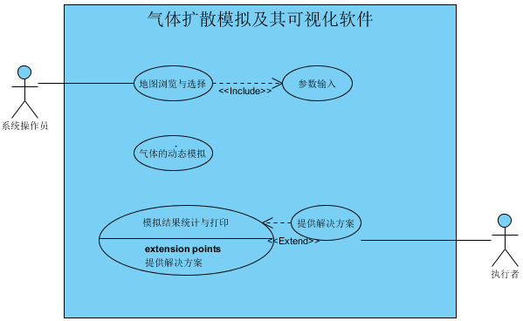
图2：气体扩散模拟用例

3.2对性能的规定

3.2.1精度
风向，风速 <5m/s
污染源高度 <1m
温度 <1k

3.2.2时间特性要求
- 响应速度快，响应少于5秒；

3.2.3灵活性
- 适应windows/linux
- 精度向上兼容

3.3输人输出要求
气体扩散可视化软件不考虑气体在空气中的化学变化，只考虑气体的物理扩散。
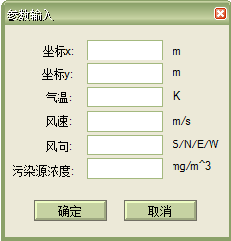
需要输入的参数如下：
坐标: x/y (m)
污染源浓度： mg/m^3
污染源高度： m
温度： K
风速： m/s
风向： S（south）;N（north）;E（east）;W（west）
图3：基本数据描述

3.4数据管理能力要求

3.5故障处理要求
可能出现计算错误或数据大小溢出等错误，此时需要重启程序或重设输入数据。

3.6其他专门要求
气体扩散可视化软件需要对地图进行实时更新。

4运行环境规定

4.1设备
微型计算机

4.2支持软件
a. 系统开发平台：eclipse
b 数据库：SQL server 2008
c 运行平台：window7/xp/linux

4.3接口
系统输出：sql server 2008, excel
系统计算机

小组分工： 6728 冷遇春 界面设计 制作需求分析
6835 魏旭鸣 流程分析 绘制用例图
6716 王林泉 收集资料
6722 王瀚林 收集资料
6734 姚奇 收集资料

